**Cách triển khai dự án mới với swarm**

**📌 Cấu trúc thư mục**

**/project**

**├── backend**

**│ ├── Dockerfile**

**│ ├── docker-compose.yml**

**│ ├── .env**

**│ ├── src/ (code backend)**

**│ ├── package.json**

**├── frontend**

**│ ├── Dockerfile**

**│ ├── docker-compose.yml**

**│ ├── src/ (code frontend)**

**│ ├── package.json**

**├── nginx**

**│ ├── nginx.conf**

**│ ├── docker-compose.yml**

**📌 Tạo Backend và MongoDB**

**🔹 Dockerfile (backend/Dockerfile)**

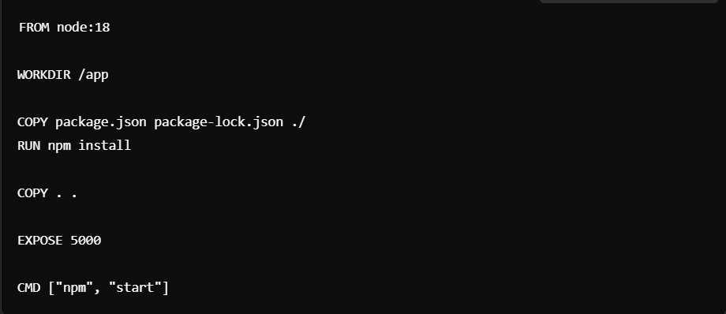

**Build Dockerfile để có images**

**🔹 docker-compose.yml (backend/docker-compose.yml)**

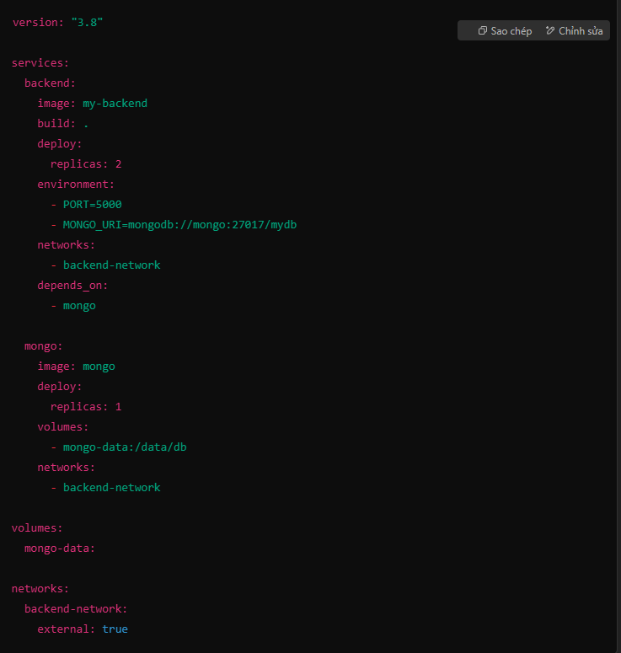

**🔹 Giải thích**

* **Backend** 
  + **Chạy trên cổng 5000**
  + **Kết nối với MongoDB thông qua mongodb://mongo:27017/mydb**
* **MongoDB** 
  + **Chạy trên cổng 27017, nhưng không mở ra ngoài**
  + **Chỉ backend có thể kết nối với MongoDB**
* **Mạng backend-network** 
  + **Để backend và MongoDB giao tiếp với nhau**

**📌 Tạo Frontend**

**🔹 Dockerfile (frontend/Dockerfile)**

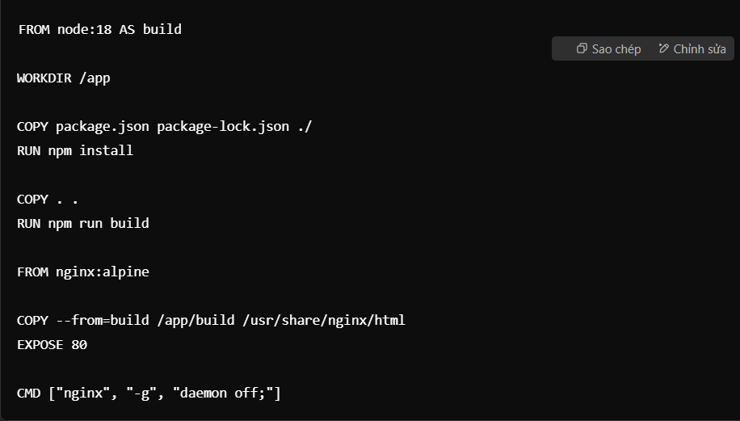

**🔹 docker-compose.yml (frontend/docker-compose.yml)**

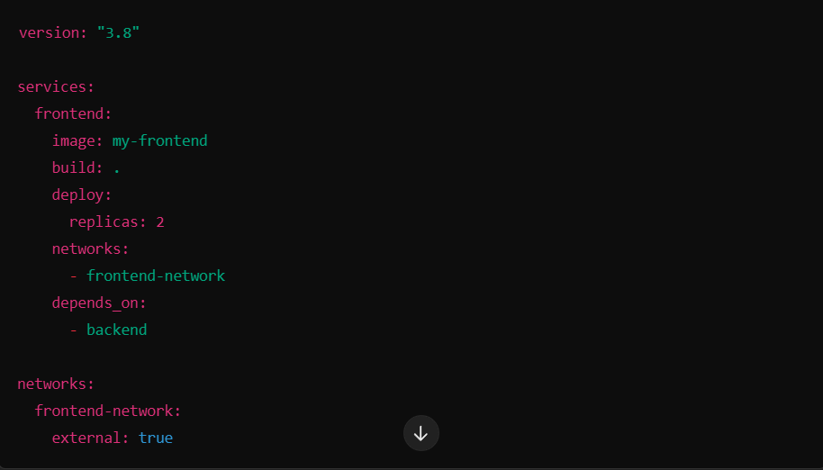

**📌 Cấu hình Nginx**

**🔹 nginx.conf (nginx/nginx.conf)**

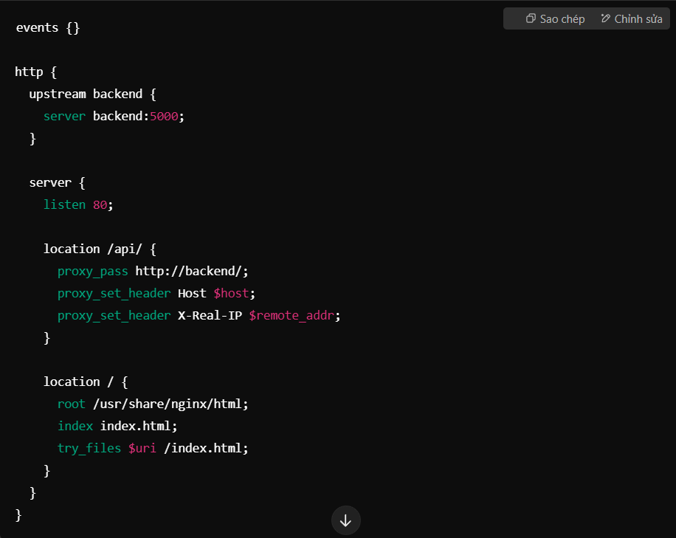

**🔹 docker-compose.yml (nginx/docker-compose.yml)**

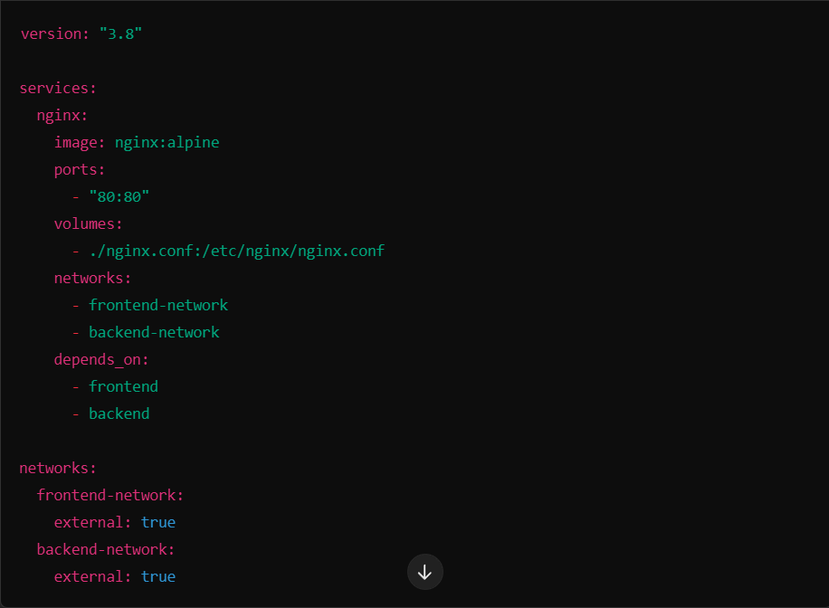

**📌 Triển khai Docker Swarm**

**🔹 1. Khởi tạo Docker Swarm**



**🔹 2. Tạo mạng chung**

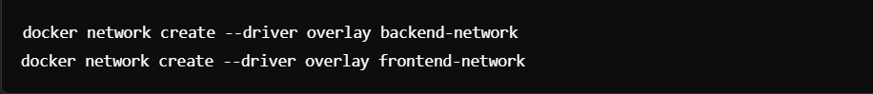

**🔹 3. Deploy từng phần**

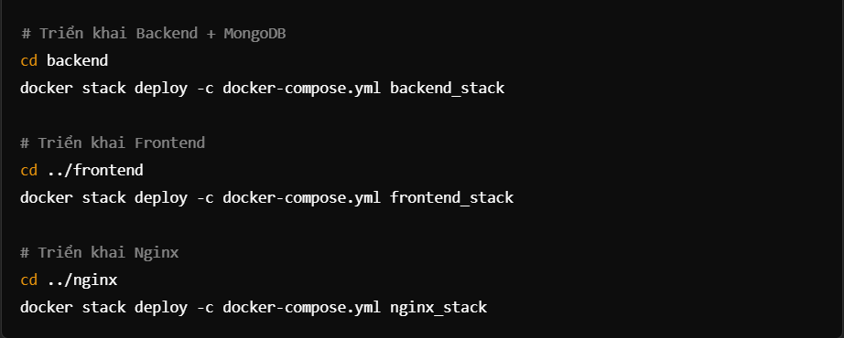

**📌 Kiểm tra trạng thái**

**🔹 Kiểm tra các service**

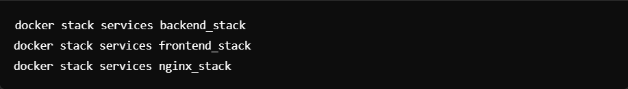

**🔹 Kiểm tra container đang chạy**

**Docker ps**

**📌 Gỡ Stack khi không cần thiết ( Chú ý nếu không cần thiết mới gỡ)**

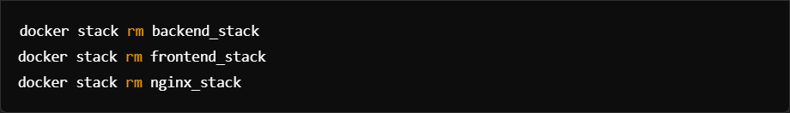

**📌 Kết quả**

* **Frontend (React.js) chạy tại http://your-server-ip/**
* **Backend (Node.js API) có thể gọi qua http://your-server-ip/api/**
* **MongoDB chỉ được backend sử dụng, không mở port ra ngoài**